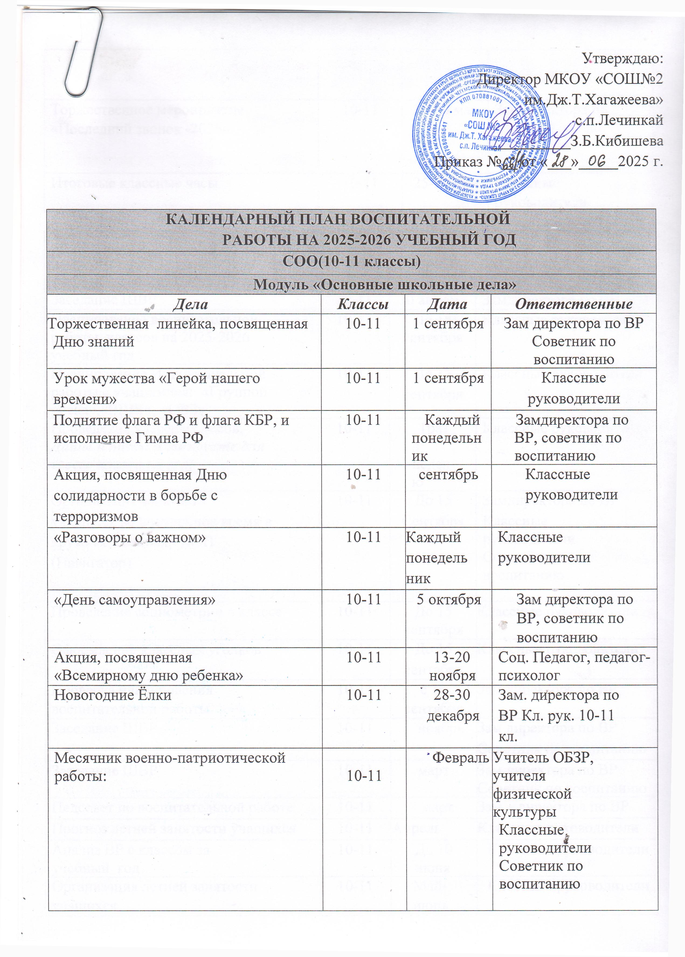
Торжественное мероприятие «Последний звонок -2026» | 10-11 | 25-30 мая | Замдиректора по ВР Советник по воспитанию
Итоговые классные часы | 10-11 | 25-30 мая | Классные руководители

Модуль «Классное руководство»
(согласно индивидуальным планам классных руководителей)
Заседание ШВР | 10-11 | 30 августа | Замдиректора по ВР
Планирование воспитательной работы классов на 2025-2026 учебный год | 10-11 | До 15  сентября | Классные руководители
Планирование Индивидуальной работы с учащимися: «Группой риска»,«ВШК», «ОВЗ» | 10-11 | До 15  сентября | Классные руководители
Проведение классных часов, Даты и темы планируете для своего класса на год! | 10-11 | 1раз в неделю | Классные руководители
Организация занятости учащихся во внеурочное время в кружках, секциях, ДОП (Навигатор) | 10-11 | До 15  Сентября | Замдиректора по ВР  Классные руководители Советник по воспитанию
Проведение социометрии в классе | 10-11 | До 15  сентября | Классные руководители
Оформление классных уголков | 10-11 | До 15  сентября | Классные руководители
Проверка планирования воспитательной работы | 10-11 | с 16 сентября | Зам директора по ВР
Заседание ШВР | 10-11 | ноябрь | Зам директора по ВР  Советник по воспитанию
Заседание ШВР | 10-11 | март | Зам директора по ВР  Советник по воспитанию
Педсовет по воспитательной работе | 10-11 | март | Зам директора по ВР
Прогноз летней занятости учащихся | 10-11 | Апрель | Классные руководители
Анализ ВР с классом за учебный год | 10-11 | До 10 июня | Классные руководители
Организация летней занятости учащихся | 10-11 | Май-июнь | Классные руководители
Модуль "Внешкольные мероприятия"
Внешкольные тематические мероприятия воспитательной направленности, организуемые педагогами по изучаемым в образовательной организации учебным предметам, курсам, модулям | 10-11 | В течение года | Классные руководители  Учителя-предметники
Экскурсии, походы выходного дня, организуемые в классах классными руководителями, в том числе совместно с родителями (законными представителями) | 10-11 | В течение года | Классные руководители
Модуль "Социальное партнерство"
Участие представителей организаций-партнеров, в том числе в соответствии с договорами о сотрудничестве, в проведении отдельных мероприятий в рамках рабочей программы воспитания и календарного плана воспитательной работы | 10-11 | В течение года | Зам.директора по ВР  Соцпедагог
Участие представителей организаций-партнеров в проведении отдельных уроков, внеурочных занятий, внешкольных мероприятий соответствующей тематической направленности. | 10-11 | В течение года | Зам директора по ВР  Советник по воспитанию
Модуль «Внеурочная деятельность»
(согласно утвержденному расписанию внеурочной деятельности)
Название курса внеурочной деятельности | Класс |  | Кол-во часов в неделю |  | Руководитель
«Разговоры о важном» | 10-11 |  | 1 |  | Классные руководители
Модуль «Урочная деятельность»
(согласно индивидуальным планам работы учителей-предметников)
Модуль «Взаимодействие с родителями (законными представителями)»
Дела, события, мероприятия | Классы |  | Дата |  |  | Ответственные
Заседания Родительских комитетов классов | 10-11 |  | В течение учебного  года |  |  | Председ. родительских комитетов
Взаимодействие с социально-психологической службой школы | 10-11 |  | Сентябрь - май |  |  | социальный педагог, зам. директора по ВР
Родительские собрания Даты и темы планируете для своего класса на год ! | 10-11 |  | 1 раз в четверть |  |  | Классные руководители
Раздел «Информация для родителей» на сайте школы: по социальным вопросам, профориентации, безопасности, психологического благополучия,  профилактики вредных привычек и правонарушений и т.д. | 10-11 |  | В течение года |  |  | заместитель директора по ВР
Индивидуальная работа с семьями: в трудной жизненной ситуации, малообеспеченными и многодетными, «Группы риска» | 10-11 |  | В течение года |  |  | Классные руководители социальный педагог
Работа с родителями по организации горячего питания | 10-11 |  | Сентябрь - май |  |  | Классные руководители
Мониторинг удовлетворённости  образовательным и воспитательным процессом | 10-11 |  | В течение года |  |  | Администрация школы
Модуль «Детские общественные объединения»
Дела, события, мероприятия |  | Класс |  | Дата |  | Ответственные
Дни единых действий РДДМ |  | 10-11 |  | По плану  РДДМ |  | Актив РДДМ  Советник по воспитанию
Участие в Проекте «Большая перемена» |  | 10-11 |  | По плану РДДМ |  | Классные руководители Советник по воспитанию
Всероссийская акция «Кросс наций» |  | 10-11 |  | 16 сентября |  | Учителя физкультуры
Участие Юнармейцев в патриотических мероприятиях |  | 10-11 |  | В течение года |  | Советник по воспитанию  Учитель ОБЗР
Участие во Всероссийских проектах по активностям РДДМ - https://xn--90acagbhgpca7c8c7f.xn--p1ai/projects |  | 10-11 |  | По плану РДДМ |  | Классные руководители  Советник по воспитанию
Участие в благотворительных акциях |  | 10-11 |  | В течение года |  | Классные руководители  Советник по воспитанию
Участие в проекте «Добро не уходит на каникулы» |  | 10-11 |  | По плану РДДМ |  | Классные руководители  Советник по воспитанию
Модуль «Самоуправление»
Дела |  | Класс |  | Дата |  | Ответственные
Организация дежурства по классу |  | 10-11 |  | В течение года |  | Актив класса  Советник по воспитанию
Совет Актива РДДМ |  | 10-11 |  | 1 раз в месяц |  | Советник по воспитанию
Участие во Всероссийских, Региональных, муниципальных проектах, Акциях, мероприятиях |  | 10-11 |  | По плану РДДМ |  | Актив РДДМ  Советник по воспитанию
Модуль «Профилактика и безопасность»
Дела, события, мероприятия |  | Классы |  | Дата |  | Ответственные
Беседы о правилах ПДД, ППБ, правилах поведения учащихся в школе, общественных местах. Вводные инструктажи. |  | 10-11 |  | 2-10  сентября |  | Классные руководители
Учебная эвакуация |  | 10-11 |  | Начало сентября |  | Директор  классные руководители  учитель ОБЗР
«15 минут о безопасности», Даты и темы планируете для своего класса на год |  | 10-11 |  | 1 раз в месяц |  | классные руководители
Профилактическая акция  «Здоровье- твое богатство!» |  | 10-11 |  | Октябрь |  | Замдиректора по ВР, Соцпедагог, советник по воспитанию
Совет профилактики правонарушений |  | 10-11 |  | 1 раз в месяц |  | Зам.директора по ВР Соц.педагог
Беседы по безопасности учащихся в период осенних каникул |  | 10-11 |  | Конец 1 четвери |  | Классные руководители
Беседы по пожарной безопасности, правилах безопасности на водоемах в зимний период, поведение на школьных Елках. |  | 10-11 |  | Конец  2 четверти |  | Классные руководители
Единый день профилактики |  | 10-11 |  | Декабрь, март |  | Зам.директора по ВР Соц.педагог
Беседы с учащимися по правилам безопасности в период весенних каникул и «Осторожно, гололед». |  | 10-11 |  | Конец  2 четверти |  | Классные руководители
Правила безопасного поведения на летних каникулах. Инструктажи по ПДД, ППБ, поведение на ж/д транспорте, на водоемах в летний период и т.п. |  | 10-11 |  | Конец  3 четверти |  | Классные руководители
Модуль «Организация предметно-пространственной среды»
Дела, события, мероприятия |  | Классы |  | Дата |  |  | Ответственные
Оформление классных уголков |  | 10-11 |  | До 15  сентября |  |  | Классные руководители
Тематические выставки в школьной библиотеке |  | 10-11 |  | В течение уч. года |  |  | Заведующий библиотекой
Выставка Новогодних плакатов, формат А3 |  | 10-11 |  | с 1 декабря |  |  | Учитель ИЗО  Советник по воспитанию
Новогоднее оформление кабинетов |  | 10-11 |  | с 10 декабря |  |  | Классные руководители
Выставка информационного плаката «Герои нашего времени» |  | 10-11 |  | С 15 января |  |  | Советник по воспитанию  Учитель ИЗО
Выставка фотоколлажей «МЫ – в «Движении первых!» |  | 10-11 |  | С 26 февраля |  |  | Советник по воспитанию  Учитель ИЗО
Выставка плакатов «Мы помним- Великие сражения ВОВ» |  | 10-11 |  | С 4 апреля |  |  | Советник по воспитанию  Учитель ИЗО
Выставка фотоколлажей «Наш класс выбирает - Траекторию здоровья» |  | 10-11 |  | С 11 мая |  |  | Классные руководители  Советник по воспитанию
Модуль «Профориентация»
Дела, события, мероприятия |  | Класс |  | Дата |  | Ответственные
Просмотр видео-уроков на сайте  «Проектория» https://proektoria.online/ |  | 10-11 |  | Раз в месяц |  | Классные руководители
Проектная деятельность |  | 10-11 |  | В течение года |  | Учителя-предметники
Занятия в рамках проекта по профминимуму «Билет в будущее» |  | 10 |  | Раз в неделю |  | Классные руководители

